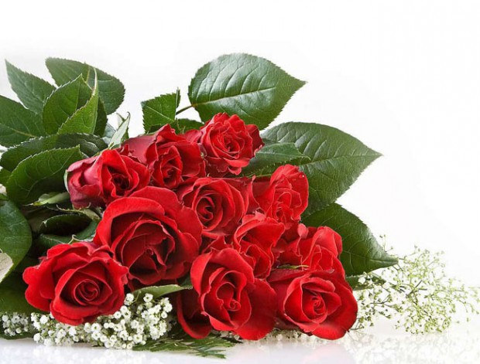

Сценарий праздника

посвященный дню Чеченской Женщины

*«Зударийн сий динчохь, къонахий ца*

*эшна», «За ласки рук, лучи улыбок,*

*самоотверженность в труде, за*

*материнскую заботу спасибо*

*женщина тебе!»*

Ведущий: Добрый день дорогие дети, уважаемые коллеги!

Ведущий: Маршала ду, шуьгахьомебераш, лерамебелханакъости!

Ведущий: Тахана вайгулделланохчийнзудчуьндеза де билгалдаккха.

Ведущий: Нохчийн зуда - нохчийннана, нохчиййиша, нохчийн йо1.

Ведущий:Уггаредовхадешнаштаханананошна алалаьа.Дехийла шу ирсе!

Ведущий: Даладекъалдойла шу!

Ведущий: Мы сегодня собрались здесь, чтобы отметить самый замечательный праздник прекрасной половины человечества проживающей в Чеченской Республике «День Чеченской Женщины»

Ведущий: День чеченской женщины — ежегодный праздник, отмечаемый в Чеченской Республике в третье воскресенье сентября. В 2009 году отмечался впервые. Праздник основан в память о 46 чеченских девушках, погибших во время Кавказской войны. В сентябре 1819 года войска генерала Ермолова сожгли чеченское село Дади-Юрт; захваченные в плен 36 девушек во главе с ДадинАйбикой при переправе через Терек бросились в реку, не захотев, «чтобы их касались руки тех, кто повинен в убийстве отцов, матерей, братьев, сестёр, повинен в сожжении родного села» Президент Чечни Рамзан Кадыров объявил об учреждении праздника в феврале 2009 года.

Ведущий: Мы верим, что все женщины прекрасны

И добротой своею, и умом

Ещё весельем, если в доме праздник

И верностью, когда разлука в нем

Не их наряды, и не профиль римский

Нас покоряет женская душа

И молодость её, и материнство

И седина, когда пора пришла.

Ведущий: По словам Рамзана Ахматовича Кадырова, День чеченской женщины должен стать одним из главных чеченских праздников. Как он заявил позднее, «Это дань уважения чеченским женщинам, которые во все времена на своих плечах выносили тяготы и лишения, связанные с трагическими событиями истории народа в прошлых столетиях, а также в годы двух военных кампаний» Накануне праздника 18 сентября 2009 года в Гудермесском районе был установлен памятник погибшим защитникам Дади-Юрта. В целях усиления

роли чеченской женщины в жизни общества, установить праздник - День чеченской женщины и праздновать его ежегодно в третье воскресенье сентября» гласит Указ Главы Чеченской республики. "У нас много женщин, чьи сыновья погибли, защищая нашу республику и целостность России.

Ведущий: Мы можем гордиться матерями, воспитавшими таких сыновей. Они мужественно перенесли утрату и не сломились под тяжестью горя. Наши женщины наравне с мужчинами восстанавливают свою республику. Они трудятся на стройках, в школах, больницах. Они всем подают пример, как надо любить свою землю. Мы должны ценить и уважать наших женщин", — сказал Рамзан Кадыров.

*Стихи детей на русском*

Ведущий: Нохчийн йо1 имандолуш, тешаме, духарца – леларцаоьзда, эхь – бехке, г1иллакхе, эсала, къинхетаме, комаьрша, собаре, доьналле, экаме,хьекъале, яхье, беркате, дог ц1ена хир ю.

Ведущий:Дашнамерза, куьйгана-говза, дагна—ц1ена. олуш кицадунохчийн. Жималладаимцалаьтта. Ткъа йо1, зуда мел къанелча а цкъа а д1аер йоцуш, даим а цуьнцаюьсушйолухазна-оьздангалла ю!

Ведущий:

В убогой сакле, сложенной из камня

У диких горных рек на берегу,

Растила наших предков ты веками

Потомки, мы - перед тобой в долгу.

В истории чеченского народа немало примеров мужества и доблести воинов, боровшихся против завоевателей. О них сложены песни и написаны баллады. До сих пор помнятся их имена, и певцы воспевают величие их подвигов. Мало кто знает, что среди этих героических людей были и женщины-чеченки, сражавшиеся за свободу и независимость своего народа, против произвола и бесчинств. Определенную известность в годы Кавказкой войны получило и имя молодой девушки ТаймасхиГихинской или как ее называют МайлинТаймасха или ТаймасхаМолова из чеченского селения Гехи.

Ведущий: В течение 10 лет она воевала против царских войск. Являлась командиром чеченского отряда мюридов. Таймасха хорошо знала военное дело, и воины ее славились храбростью. Царские генералы не раз пытались разгромить отряд Таймасхи, но все было напрасно. Только через десять лет им удалось схватить ее. Существует легенда о том, что когда император спросил ее: «Если я тебя отпущу на свободу, то прекратишь войну?». Таймасха глядя прямо в его глаза, ответила: – Войну ведешь ты. Ты ее и начал. Если прекратишь войну, то и я прекращу сопротивление. Рассказывают, что Николай был ошеломлен умом и красотой девушки - полководца.

Документы, повествующие об этой храброй женщине, хранятся в Государственном историческом архиве г. Тбилиси.

Ведущий: Нохчийн йо1 – турпала Нана! АхькхиийнаДаймехкантурпала к1ентий. Хьоехахьайндега лазам, дега к1орге биллина, б1аьргех 1ена хиш

к1айлаха д1адохуш, елар – къажар дайна, дуьненасамукъадоцуш.

*Стихи детей на чеченском*

Ведущий: Дерригдиканигду, дуьненахьтуьйрасаннайийцинанохчийнзудчуноьздангалла. Цуьнанхьуьнар, доьналлабахьанехьхийлазамацалех, къизаллинбалехларделиравайнкъам. Оьздачу йо1ана хаадезадоллучудуьненчохьнохчийнцхьанна а аттацахетий.

Ведущий: Дуьненанмуьлххачу маь11ехь ехашхиларх, нохчийн йо1 кхечу

къаьмнийнвекалехкъастош ерш вайтахана карла яьхнабилгалонаш ю.

Ведущий: Идерригехьайцадолушхьоеха дела, нохчийн йо1 цецдолухьохдерригдуьне.

Ведущий: Нохчийнкъоманзударий! Оьздамаьхкарий! Дала декъалдойла шу Нохчийнзударийндезачуденца. Х1инца дошлурдувай: куьгалхочуьнгаАйшатИсаевнега.

Ведущий: Таханлеравайнцхьанакхетарчекх дала гергадахана ,маьрша, къегина, ирсе дог1ийла шундахарехь х1ора де.

Ведущий: Иманехь, беркатехь дала сов дохийла шу

Ведущий:

Дорогие женщины!

Примите самые теплые и искренние поздравления в честь празднования

Дня чеченской женщины! От всей души желаем Вам счастья, добра и благополучия.

Ведущий:

Пусть Ваша жизнь будет всегда наполнена теплотой, любовью,

уважением и поддержкой родных и близких! Крепкого Вам здоровья и удачи!

